ОТЕЛЬ «МИРНЫЙ КУРОРТ» 3*** г.Одесса

Отель «Мирный курорт» 3*** это Ваш лучший выбор для отдыха в Одессе.
Отель расположен в самом сердце курортной Одессы, на станции Большого Фонтана, в центре достопримечательностей и зеленых парков.
Находится отель в 10 минутах езды от пляжа Аркадия, в удобной для отдыха и туризма курортной зоне и в 20 минутах от центра Одессы.

Главное преимущества отеля -это высокий уровень и доступная цена.
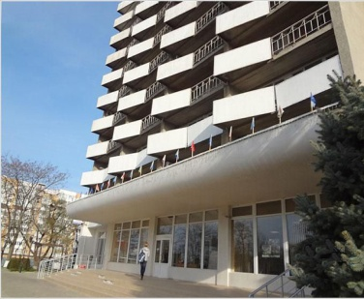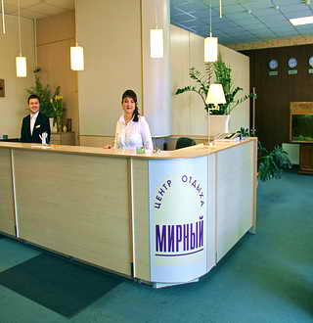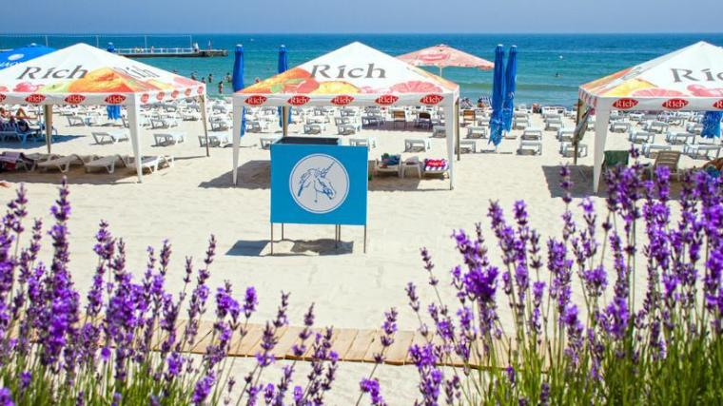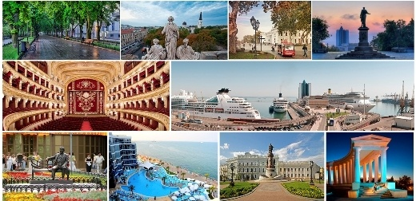
РАССТОЯНИЕ ОТ МОРЯ : 500 м.
ПЛЯЖ : на выбор .
В самом центре Аркадии находится партнерский пляж отеля «Мирный курорт» . Пляж оборудованный лежаками и навесами. Вход для гостей отеля со скидкой 50% .
в 500 метрах от отеля бесплатные, оборудованные, муниципальные широкие песчаные пляжи . На пляжах развитая инфраструктура, детская анимация, развлечения, кафе. Есть прокат зонтиков , шезлонгов, водных аттракционов.

ПРОЖИВАНИЕ: 15- ти этажный корпус отеля имеет несколько категорий номеров .Все номера отеля в элегантном интерьере, оснащены современной мебелью, качественными ортопедическими матрасами.
Отель имеет собственную скважину и котельную , которые обеспечивают бесперебойное водоснабжение, горячую воду и отопление.

ЕВРО КОМФОРТ (1-но местный)- 17-19 м2, балкон, 2-х спальная кровать . В номере душ или ванна, холодильник, кондиционер, Тв с плоским экраном, телефон, чайник, чайный набор, сейф, фен, бесплатный WI-FI на всей территории отеля.
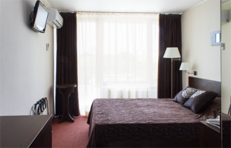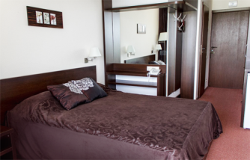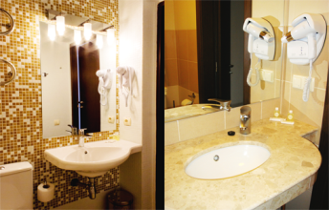
ЕВРО КОМФОРТ (2-х местный) - 17-19 м2, балкон, 2-х спальная кровать или 2 раздельных кровати . В номере душ или ванна, холодильник, кондиционер, Тв с плоским экраном, телефон, чайник, чайный набор, сейф, фен, бесплатный WI-FI на всей территории отеля.
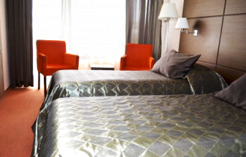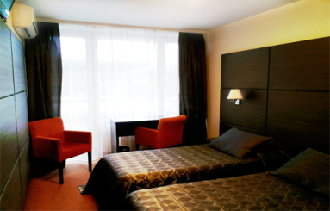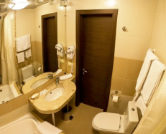

ПОЛУЛЮКС (2-х комнатный) - 25 м2, балкон, 2-х спальная кровать . В номере душ или ванна, холодильник, кондиционер, Тв с плоским экраном, телефон, микроволновая печь , чайник, посуда, сейф, фен, бесплатный WI-FI на всей территории отеля.
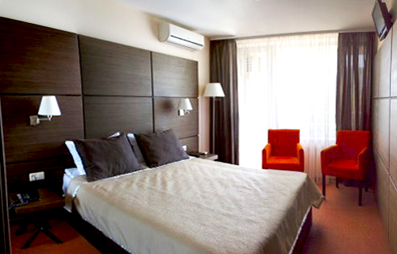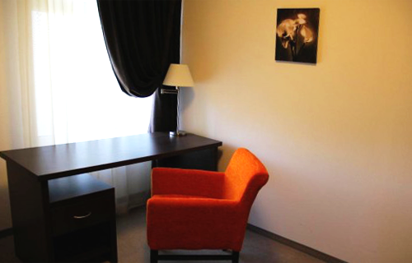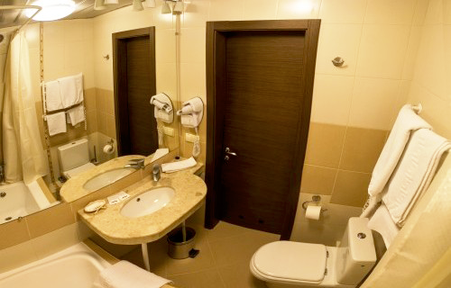
ЛЮКС (2-х комнатный) - 35-40 м2, балкон, 2-х спальная кровать . В номере душ или ванна, холодильник, кондиционер, Тв с плоским экраном, телефон, микроволновая печь , чайник, посуда, сейф, фен, бесплатный WI-FI на всей территории отеля.
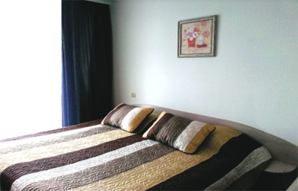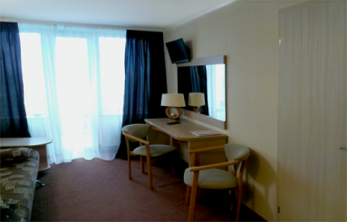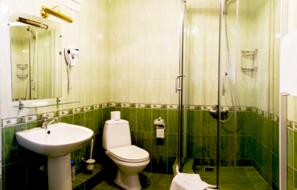

ЕВРО- ЛЮКС (2-х комнатный) - 35м2, балкон, большая 2-х спальная кровать . В номере ванна, холодильник, кондиционер, Тв с плоским экраном, телефон, микроволновая печь , чайник, посуда, сейф, фен, бесплатный WI-FI на всей территории отеля.

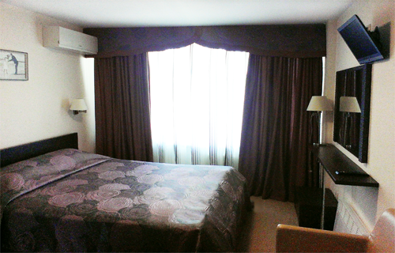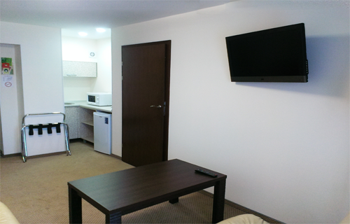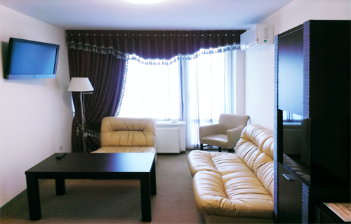

ПИТАНИЕ: В элегантном обеденном зале отеля "Мирный" можно отведать блюда традиционной одесской кухни. Напитки подаются в баре. Стоимость : завтрак – 100грн, обед 130/150грн, ужин 130/150 грн.

ИНФРАСТРУКТУРА:
К услугам гостей центра отдыха Мирный ресторан с банкетным залом, кафе, платная охраняемая парковка, камера хранения багажа, сейф на рецепции, банкомат, салон красоты, настольный теннис, игровая детская комната с воспитателем, культурно-массовые мероприятия (экскурсии, дискотеки, развлекательные программы и т.п.) , бесплатный Wi-Fi в номерах и общественных зонах.
Исторический рынок Привоз и железнодорожный вокзал Одесса-Малая находятся в 5 км от курортного отеля "Мирный". За 12 минут можно доехать на машине до Одесского порта с видом на Потемкинскую лестницу и дворец Воронцова.

ЗАЕЗДЫ НА 9 ДНЕЙ

Стоимость тура с 1 чел. в грн.
№ | ЗАЕЗД | ЕВРОКОМФОРТ  2-х местный | ЕВРОКОМФОРТ  1-но местный | ПОЛУЛЮКС | ЛЮКС | ЕВРОЛЮКС
1 | 03.06.17-11.06.17 | 4750 грн | 5750 грн | 5250 грн | 5750 грн | 7100 грн
2 | 11.06.17-19.06.17 | 4750 грн | 5750 грн | 5250 грн | 5750 грн | 7100 грн
3 | 19.06.17-27.06.17 | 4750 грн | 5750 грн | 5250 грн | 5750 грн | 7100 грн
4 | 27.07.16-05.07.17 | 4950 грн | 5950 грн | 5450 грн | 5950 грн | 7300 грн
5 | 05.07.17-13.07.17 | 4950 грн | 5950 грн | 5450 грн | 5950 грн | 7300 грн
6 | 13.07.17-21.07.17 | 4950 грн | 5950 грн | 5450 грн | 5950 грн | 7300 грн
7 | 21.07.17-29.07.17 | 4950 грн | 5950 грн | 5450 грн | 5950 грн | 7300 грн
8 | 29.07.17-06.08.17 | 4950 грн | 5950 грн | 5450 грн | 5950 грн | 7300 грн
9 | 06.08.17-14.08.17 | 4950 грн | 5950 грн | 5450 грн | 5950 грн | 7300 грн
10 | 14.08.17-22.08.17 | 4950 грн | 5950 грн | 5450 грн | 5950 грн | 7300 грн
11 | 22.08.17-30.08.17 | 4950 грн | 5950 грн | 5450 грн | 5950 грн | 7300 грн
Дополнительно место для взрослого – 3900 грн /заезд
Дополнительное место для ребенка до 12 лет – 2700 грн/заезд

В СТОИМОСТЬ ВХОДИТ:
- ж/д проезд Харьков-Одесса-Харьков (плацкарт)
- трансфер вокзал-отель-вокзал
- проживание в номере выбранной категории
- пользование инфраструктурой комплекса
- страховка

Дополнительная информация:
- доплата за проезд купе – 400 грн.
- стоимость без ж/д проезда – минус 400 грн от цены заезда
- заселение в отель в 12-00ч., выселение на 9-й день до 10-00ч.

Внимание! Возможны заезды под Ваши даты и на любое количество дней.

